目 录
目 录 1
1.内容提要 2
2. 设计内容 2
3. 本设计所使用的数据结构 2
4.功能模块详细设计 3
4.1 书籍入库 3
4.1.1 详细设计思想 3
4.1.2核心代码 4
4.2 读者信息录入 5
4.2.1 详细设计思想 5
4.2.2 核心代码 5
4.3 图书借阅与归还 6
4.3.1 详细设计思想 6
4.3.2 核心代码 6
4.4 图书检索 7
4.4.1 详细设计思想 7
4.4.2 核心代码 8
4.5 主函数 10
4.5.1 详细设计思想 10
4.5.2 核心代码 11
4.6 主界面编写 12
4.6.1 详细设计思想 12
4.6.2 核心代码 12
4.6.3 界面展示 13
5.程序整体流程 14
6.收获与感想 15
参考文献 15

1.内容提要
本说明书介绍了本小组完成图书管理系统这一数据结构课程设计的主要思路以及相关的源代码。完成数据结构课程设计的目的是增强我们对数据结构知识的理解，也为了加强同学们的动手实践能力与小组的合作能力，增加对使用程序解决实际问题的分析能力，以及加深对数据结构的逻辑结构，存储结构等知识的进一步理解。

设计内容
本数据结构课程设计要求设计一个程序，能够实现基本图书管理系统内的功能，即实现书籍的采编入库、读者信息的录入、图书的检索、图书的借阅与归还等功能。
在一个界面中，通过按钮的控制跳转到相应的界面，输入需要搜索的信息即能展示出想要搜索的信息。执行对应正确的操作后通过提示框提示操作是否成功。操作完成后退出，通过提示框提示是否退出。

本设计所使用的数据结构
存储结构：链式存储
所用到的结构体如下：
/**********************************************/
typedef struct BookDetaild {
long bookID;
char *bookName;
char *authorName;
char *accessNumber;
int currStorage = 0;
int totalStorage = 0;
char *pressName;
long pressDate = 0;
int pagesNumber = 0;
char *standardCode;
struct BookDetaild *next;
} BookDetailD;

typedef struct trieNode{
int nCount = 0;
bool isnData = true;
BookDetailD *data;
struct trieNode *nextTree[30];

} TrieBookDetail;

typedef struct boRecord{
struct boRecord *next;
BookDetailD *bookDetail;
long lendDate = -1; // 借书日期
long rebackDate = -1; // 还书日期

} BorrowRecord;

typedef struct readinfo{
long readerID; // 读者卡ID
char *readerName; // 姓名
char *readerRole; // 角色
long phoneNum; // 手机号
long createDate; // 账号创建时间
int allowBookNum; // 允许借书数量
int hasLentBookNum; // 已借数量
BorrowRecord *borrowRecord; // 借书记录
struct readinfo *next;
} ReaderInfoD;

4.功能模块详细设计

4.1 书籍入库（任镀江编写）

4.1.1 详细设计思想
图书入库包括入库，搜索，修改，删除四个操作。入库操作分为两种情况，一种情况是此时结构体里是空的，这个时候直接开辟一个结构体空间，然后把这个结构体直接放到头结点处，，如果不是空的，先把指针移到最后一个节点处，然后在后面插入新结点。搜索时候通过二级指针开辟一个指针数组，然后把所有书的地址放到里面，再通过二分查找对其查找。
修改可以通过直接覆盖掉进行修改，如果用地址，可能会地址混乱。删除通过两个指针然后一个指向要删除的前一个结点，一个指向要删除的结点，然后前一个结点的next指向要删除的下一个结点既可以删除。

4.1.2核心代码
void push_on()
{
BookDetailD *bookDetail, *p;
BookDetailD *bd_head_s;
bookDetail = (BookDetailD *)malloc(sizeof(BookDetailD));
p = bd_head_s;
if(p == NULL)
{
bd_head_s = bookDetail;
p = bd_head_s;
p->next = NULL;
}
else{
while(p->next != NULL)
p = p->next;
p->next = bookDetail;
p = p->next;
p->next = NULL;
}
printf("入库成功!"); }
void search_book()
{
int total = 0;
BookDetailD *p = bd_head_s;
while(p)
{
total++;
p = p->next;
}
BookDetailD *(*r) = (BookDetailD* *)malloc(sizeof (BookDetailD) * total);
p = bd_head_s;
for(int i = 0; i < total; ++i)
{
r[i] = p;
p = p->next;
}//把所有书的指针存到r指针数组里
int result = BinarySearch(r, total, book_id_2);
if(result == -1)
{
printf("未找到该成员！");
return;
}
}
void delete_book()
{
BookDetailD *p = bd_head_s;
BookDetailD *last = NULL;
while(p!=target_book)
{
last = p;
p = p->next;
}
last->next = p->next;
free(p);
printf("删除成功!");
}

4.2 读者信息录入（陈怀和编写）

4.2.1 详细设计思想
读者信息的录入，定义一个RD型指针，给空间，然后输入读者的信息，获取当地时间作为读者账号创建时间，由于读者刚刚添加入库，所以没有借书记录，并在读者库中将读者数量总增加。

4.2.2 核心代码
//最大借书册数定为全局变量 #define Max 4
void Add_reader() // 添加读者
{
RD *p; //RD是读者的结构体
int i;
p=(RD*)malloc(sizeof(RD));
h_reader=p;
printf("\n请输入读者信息:\n");
printf("读者编号:");
scanf("%s",p->reader_num);
printf("读者姓名:");
scanf("%s",p->reader_name);
printf("读者电话:");
scanf("%s",p->reader_phonenum);
printf("读者角色:");
scanf("%s",p->reader_role);
printf("账号创建时间:");
time_t t;
struct tm *p1;
time(&t);
p1=localtime(&t);
printf("%d-%d-%d",1900+p1->tm_year,1+p1->tm_mon,p1->tm_mday);
p->right=0;
for(i=0;i<Max;i++)
{
strcpy(p->borrow[i].borrow_book_num,"0"); //没有借书
strcpy(p->borrow[i].limit_date,"0");
}
p->next=NULL;
p->m=++m;
printf("\n添加成功！按任意键进行下一步操作...\n");
getch();
system("cls");
}

4.3 图书借阅与归还（阎宏秀编写）

4.3.1 详细设计思想
若读者要借阅图书，必须要满足：该读者存在、图书存在且有库存、读者不存在过期图书、未超过最大允许借书数量四个条件即可借书，当读者满足所有条件，选取图书后点击借阅按钮完成借书。
读者想要还书，查找该读者的信息和借书记录，查找到后，检索该读者要归还的图书是否在他的借书记录中，若在，点击归还按钮即可还书。
图书ID、读者ID定义为系统控制且有序（从0开始），则不用再去排序，课直接采用二分法检索读者信息和图书信息，使用time_t函数获取电脑当前时间成为借书、还书时间，若还书初状态-1未改变则未还书。

4.3.2 核心代码
int BinarySearch(Node r[], int n, int id)
{ //二分法检索
int low = 0, high = n - 1;
int mid;
while(low <= high){
mid = (low + high + 1) / 2;
if(r[mid].key <id)
low = mid + 1;
else if (r[mid].key > id)
high = mid - 1;
else
return mid;
}
return -1;
}

void search1(ReaderInfoD *head,int readerID)
{//读者id查找读者信息 链式存储改为顺序存储 即存入数组（指针数组）
int total = 0;
ReaderInfoD *p = head; //p指向读者的头指针
while (p){
total++; //计算有多少个结点 以便后面数组确定大小
p = p->next;
}
ReaderInfoD *(*r) = (ReaderInfoD* *)malloc(sizeof(ReaderInfoD) * total); //开辟连续空间二级指针 存入数组 数组内都是指针
p = head; //重新指回头节点 方便将指针存入数组
for(int i = 0; i < total; ++i)
{
r[i] = p;
p = p->next;
}
int result = BinarySearch(r, total, readerID); //二分查找 调用
if(result == -1){
printf("错误", "未找到该成员！");
return;
}
user = r[result]; //查找到的记录存入user 为其他函数做准备
}
查找图书信息与查找读者信息代码基本相同。

4.4 图书检索（李浩编写）

4.4.1 详细设计思想
从实用性考虑，在查找部分我设置了三种检索方式，分别是根据书号、书名拼音头、出版社拼音头、作者拼音头进行查询。
首先是书号查询，在考虑到在录入书籍信息的时候，书号的ID是程序根据录入的顺序递增生成的，因此它在存储的结构中是有序的。查阅参考书籍发现，对于有序表查找的算法有两种常用的，一种是二分查找，另一种是斐波那契查找。在了解斐波那契查找后，发现它的效率优于二分查找，因为二分查找中位置的确定是通过除法进行的，而斐波那契数的计算仅有加法操作。计算机在处理加法的效率要优于乘除法。二分法的分割点是总长度的0.5，斐波那契查找则是“黄金分割数”0.618。最终，我选择使用了斐波那契查找。
在创建信息时，我们使用的是链式存储，而我们的算法实现的是顺序存储的版本。为了解决这个问题，我采用了动态开辟数组空间的做法，使用指针数组，仅需遍历一遍书籍的存储地址，再将其存入数组中，就可以解决这个问题。
在做搜索功能时，我参考了校图书馆的书籍查询系统。于是就有了利用拼音首字符查询的功能。解决方案是先获取到每个汉字的拼音首字母，再利用它建立26个字母的字典树，利用字典树进行查找，只要匹配到有相同的拼音前缀，就把这颗子树上的节点信息全部输出。
获取拼音是利用了GB2312中文编码表的特点，GB2312表中存放汉字的顺序是按照拼音分块存储的，因此每个字母开头的汉字在该表上都有一块对应的区域，我们要做的就是确定该汉字对应的是哪一块区域就行了。另外汉字在char类型的数组中占用的位置是两个空间，调试发现它把GB2312的编码分成两段处理，我将这两个区域的编码转为16进制，进行了合并，最后才进行了比较。具体实现代码请参考：

4.4.2 核心代码
// ****************斐波那契查找****************
void fibonacci(int *f) {
f[0] = 1;
f[1] = 1;
for (int i = 2; i < MAXSIZE; ++i)
f[i] = f[i - 2] + f[i - 1];}
int fibonacciSearch(BookDetailD *r[], int n, long iKey) {
int i, k = 0;
int low = 0, high = n - 1, mid = 0;
int F[MAXSIZE];
long *data = (long *)malloc(sizeof(long) * n);
for(int j = 0; j < n; j++)
data[j] = r[j]->bookID;
fibonacci(F); // 计算斐波那契数列，存于数组F中备用
while (high > F[k] - 1 && high > 1) // 计算出n在斐波那契数列中对应的阶数
++k;
for (i = n; i < F[k] - 1; ++i) // 把数组补全
data[i] = data[high];
while (low <= high) {
if (low == high)
if (data[low] == iKey)return low;else return -1;
mid = low + F[k - 1] - 1; // 根据斐波那契数列进行黄金分割
if (data[mid] > iKey) {
high = mid - 1;
k = k - 1;
} else {
if (data[mid] < iKey) {
low = mid + 1;
k = k - 2;
} else {
// 如果为真则找到相应的位置
if (mid <= high)return mid;else return -1;
}}}
return -1;}
// ****************取中文拼音首字母****************
bool between(int min, int max, int value){
if(value <= max && value > min) return true; else return false;
}
char gbk2char(int h_ch){
if (between(0xB0A1,0xB0C4,h_ch)) return 'a';
if (between(0XB0C5,0XB2C0,h_ch)) return 'b';
/** 位置有限，仅显示了部分代码，后面代码与上面两行类似**/...
return '\0';
}
int get_pinyin_first_letter(char input[], int len, char outLetter[]) {
int end = 0;
int h_ch = 0;
uint8_t gbk_ch[2];
for (int i = 0; i < len; i++) {
if (isascii(input[i])) {
outLetter[end] = input[i];
end++;
} else {
gbk_ch[0] = input[i];
gbk_ch[1] = input[++i];
h_ch = (gbk_ch[0] & 0xff) * 0x100 + (gbk_ch[1] & 0xff);
outLetter[end] = gbk2char(h_ch);
end++;}}
outLetter[end] = '\0';
return end;}
// ****************字典树****************
TrieBookDetail* CreateTrieNode() {
TrieBookDetail *p;
p = (TrieBookDetail *) malloc(sizeof(TrieBookDetail));
p->nCount = 1;
for (int i = 0; i < SUBTRIE; ++i)
p->nextTree[i] = NULL;
return p;}
void SearchTrie(TrieBookDetail *pRoot, char *s) {
TrieBookDetail *p;
int i, k;
if (!(p = pRoot))return;
i = 0;
while (s[i]) {
k = s[i++] - 'a';
if (p->nextTree[k] == NULL)
return; //未找到
p = p->nextTree[k];}
// 找到了表中存在的字符最后一个节点
s[i + 1] = '\0';
TraverseTrieTree(p, s);}
void InsertTrie(TrieBookDetail* &ptrRoot, char *s, BookDetailD *data) {
int i, k;
TrieBookDetail *p;
if (!(p = ptrRoot)) {
p = CreateTrieNode();
ptrRoot = p;}
i = 0;
while (s[i]) {
k = s[i++] - 'a';
if (!(p->nextTree[k])){
p->nextTree[k] = CreateTrieNode();
p->nextTree[k]->data = NULL;}
p = p->nextTree[k];}
p->isnData = false;
p->data = data;}

4.5 主函数（李浩编写）

4.5.1 详细设计思想
由于我们使用的是Qt可视化界面，所以主函数部分主要就是函数与窗口组件的关联。将C语言写的函数整理到Qt项目中需要注意变量命名冲突问题，由于各个子函数是多个人完成的，很有可能会出现这个问题。我的解决方法是照着组员提供的代码逻辑，重新命名变量名和函数名，避免引起冲突。
在从Qt组件输入内容到C语言函数转换时需要特别注意变量类型的转换。所有编辑框输入的内容均是QString类型，要根据需要进行类型转换，例如转为int、char、long等C语言的基本数据类型。其中对于字符串类型需要特别注意，由于Qt的编辑框组件内置了内存回收机制，而对于字符串类型C语言采用的是char*类型保存，它是一个指针。如果采用直接复制的方式保存（即赋值了地址），在编辑框内容改变后，原先保存的字符串（char*）就变成了野指针。处理方式是在赋值之前，手动开辟字符串所需要的空间，通过遍历字符串的方式，将字符串一一复制到新的空间上。保存时只需保存这个字符串“副本”即可。其他部分没有需要特别注意的，按部就班即可。

4.5.2 核心代码
// 输入时进行类型转换
bookDetail->bookID = ui->le_book_id->text().toLong();
bookDetail->currStorage = ui->le_book_curr_num->text().toInt();
bookDetail->bookName = stringCopy(ui->le_book_name->text()); // 文本输入，拷贝字符串
// ****************字符串工具函数****************
int stringLength(char *s) {
int i = 0;
while (s[i++] != '\0');
return i;
}

char *stringConcat(char *a, char *b) {
char *c = (char *) malloc(stringLength(a) + stringLength(b) + 1);
if (c == NULL)exit(1);
char *head = c; // 首地址
while (*a != '\0')
*c++ = *a++;
while ((*c++ = *b++) != '\0');
return head;
}

// 深拷贝QString
char *stringCopy(QString str){
char *copy = (char *)malloc(sizeof (char) * str.size());
int i;
QByteArray ba = str.toLocal8Bit();

for(i = 0; i < ba.size(); ++i){
copy[i] = ba.at(i);
}
copy[i] = '\0';
return copy;
}

4.6 主界面编写（李浩编写）

4.6.1 详细设计思想
主界面编写利用的Qt组件库，利用Qt Designer可以很快的编写好界面，但由于创建的是Qt Widgets项目，它的界面非常简朴，组件好用，但美观性不足。界面美化问题上，我首先使用Photo shop软件分别设计窗体背景图、按钮背景图、标签背景图。制作整套UI皮肤，尽可能增加界面美观性。再利用Qt组件对应的API函数，修改对应的参数，最终达到效果。

4.6.2 核心代码
// Qt组件更改按钮背景
MainWindow::MainWindow(QWidget *parent) :
QMainWindow(parent),
ui(new Ui::MainWindow)
{
ui->setupUi(this);
ui->pushButton->setFlat(true);
ui->pushButton->setIcon(QIcon(":/icon/图书检索.png"));
ui->pushButton->setIconSize(QSize(142,142));
}
// Qt组件更改窗体背景
void MainWindow::paintEvent(QPaintEvent *event){
QPainter painter(this);
painter.drawPixmap(0,0,width(), height(), QPixmap(":/icon/b1.png"));
}

4.6.3 界面展示
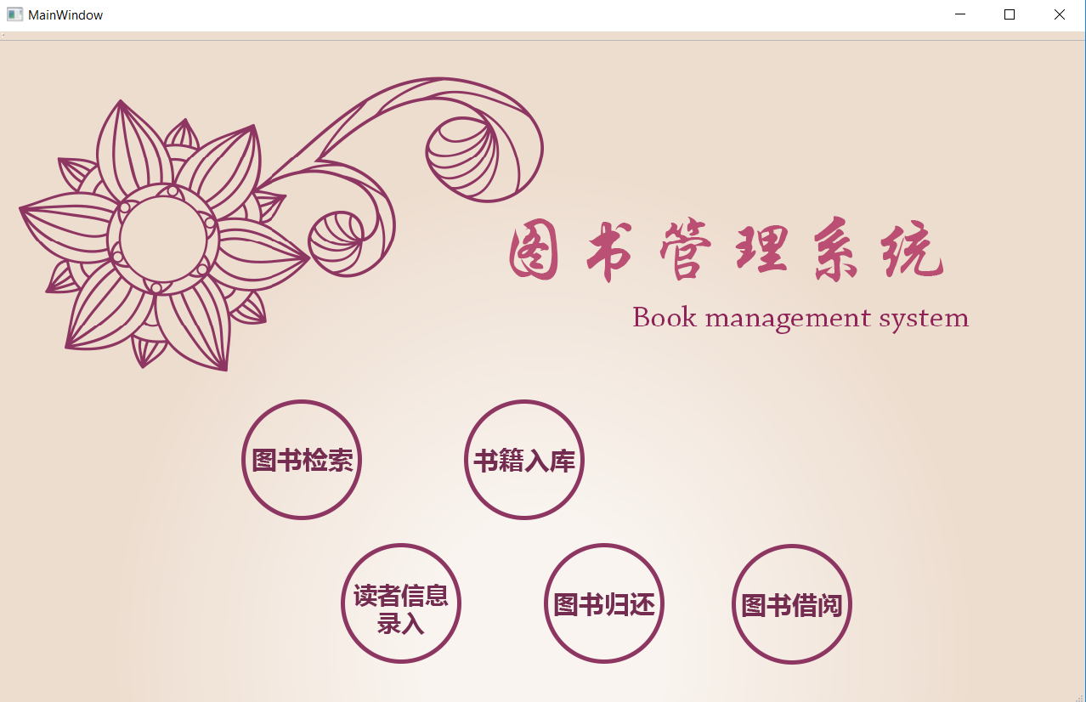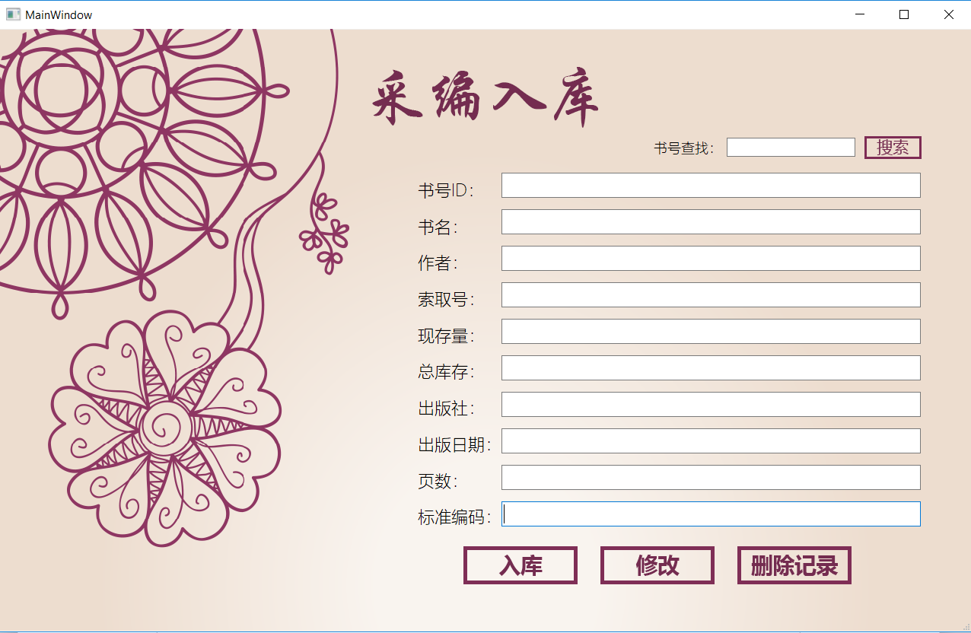
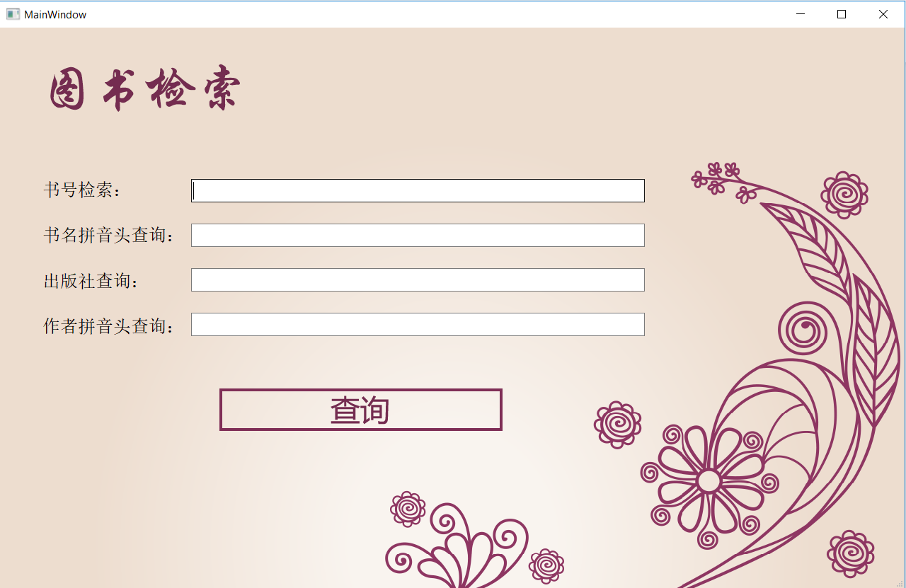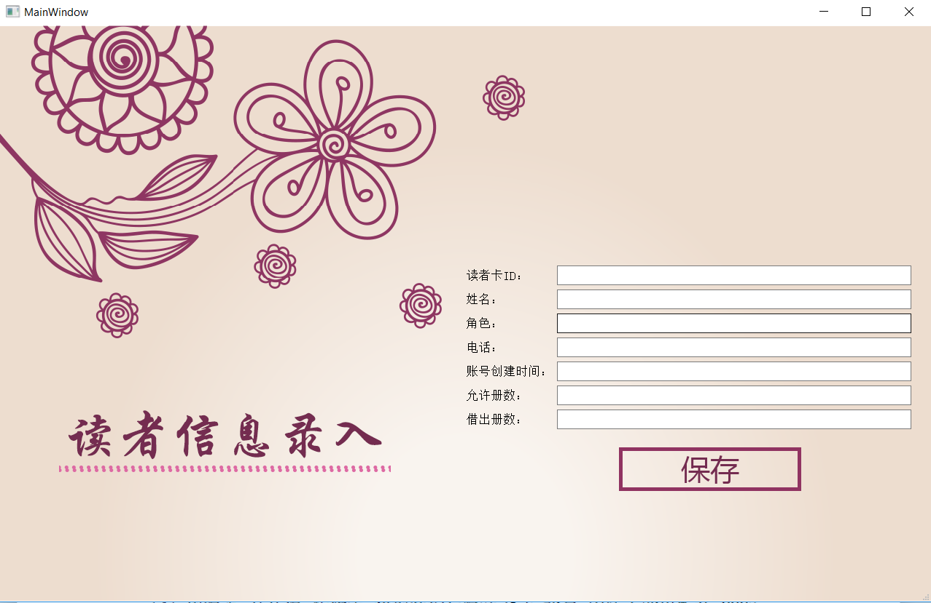
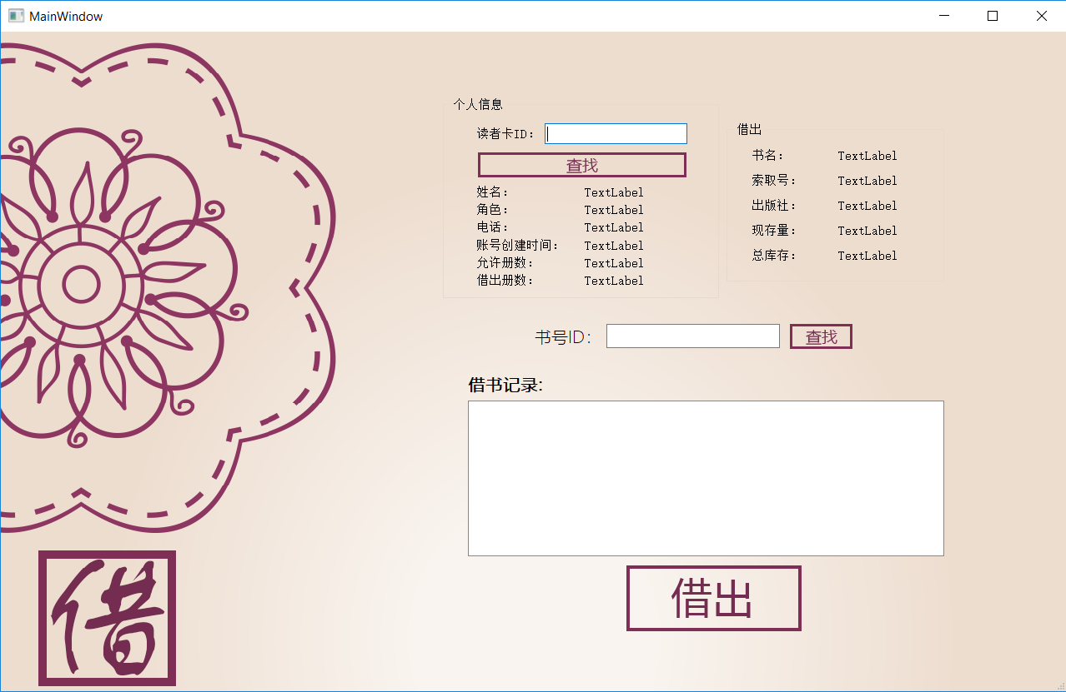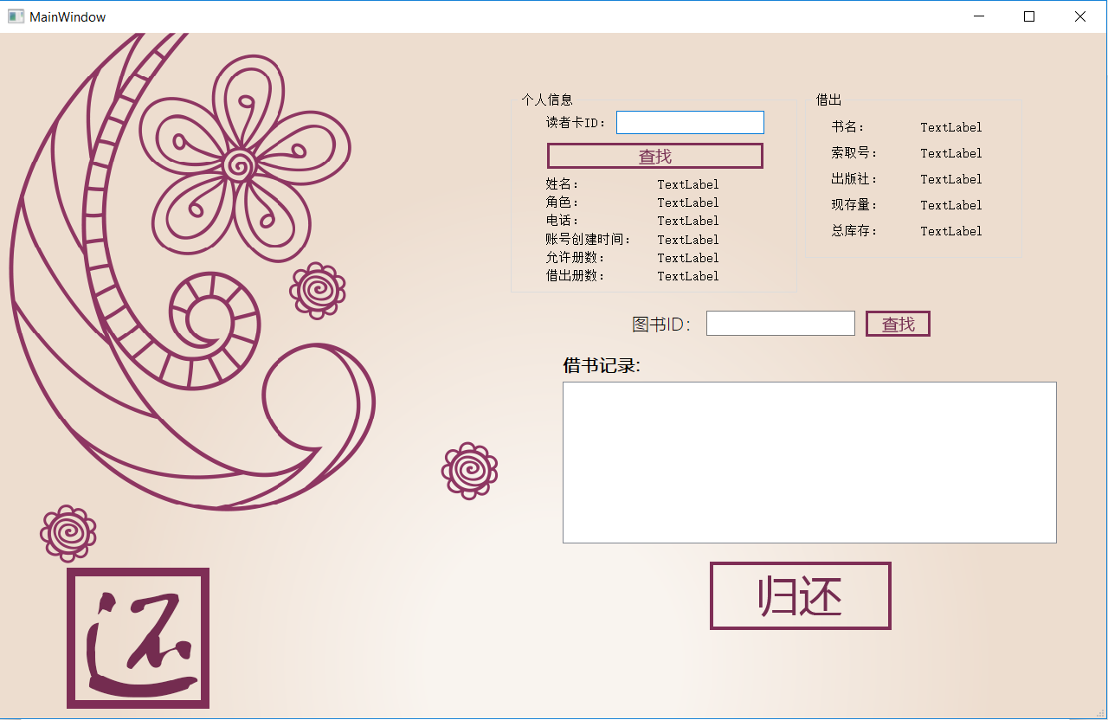

5.程序整体流程

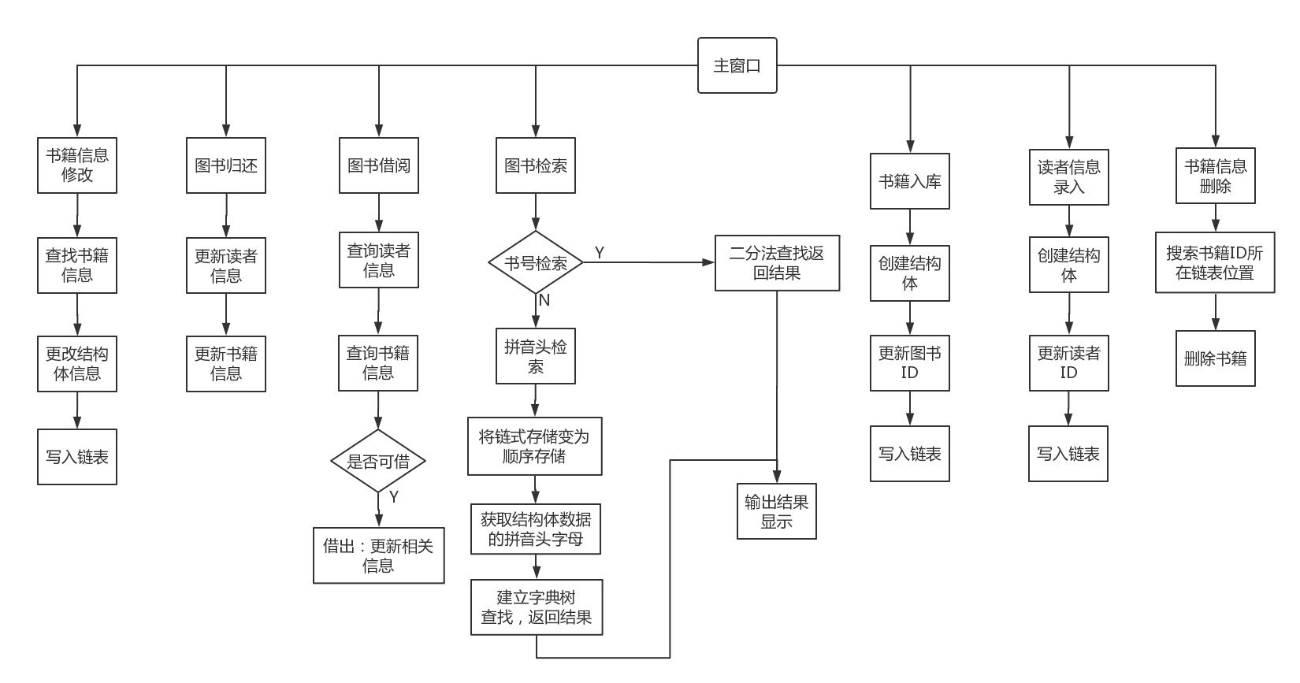

6.收获与感想
通过完成此次课程设计，小组内各成员巩固了先修课《C语言程序设计》，与本次《数据结构》课程。学习了课本上“枯燥”的算法在实际项目中是如何应用的，除了掌握课本内知识，还学到了很多课本外的知识，例如如何写一个图形化界面。通过遇到bug搜索解决方案，锻炼了我们查找资料解决问题的能力。同时，这也是一个团队项目，锻炼了我们团队协作开发能力。虽然过程并非一番顺利，但是结果是令人满意的。
在此次课程设计过程汇中，小组内四位成员李浩、阎宏秀、任镀江、陈怀和，每个人都对自己负责的部分充满了信心，在遇到难以解决的问题时，也会耐心的商讨。最后，感谢学校提供的课程设计这一机会与各位老师提供的指导。在本次数据结构课程设计中我们所收获的不只是知识还有独立思考与自主学习的能力。

参考文献
[1] 李云清，杨庆红.数据结构（C语言版）.北京：人民邮电出版社，2004.
[2] 严蔚敏，吴伟民.数据结构（C语言版）.北京：清华大学出版.1997.
[3] 苏光奎，李春葆.数据结构导学.北京:清华大学出版.2002.
[4] 周海英，马巧梅，靳雁霞.数据结构与算法设计.北京：国防工业出版社，2007.
[5] 张海藩. 软件工程导论. 北京：清华大学出版社.2003.
[6]（美）科曼（Cormen,T.H.）等著,殷建平等译.算法导论 第3版.北京：机械工业出版社,2013.1
[7]（韩）金大尔著,张宏艳译.Qt5开发实战.北京：人民邮电出版社.2015.9
[8] 周幸妮等著.数据结构与算法分析新视角.北京：电子工业出版社.2016.4

